1. Који објекат се налази на позицији (1,2)?

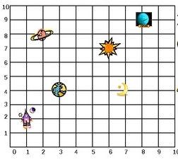
- месец
- сунце
- плава
- робот

2. Шта се налази на позицији (5,3)?

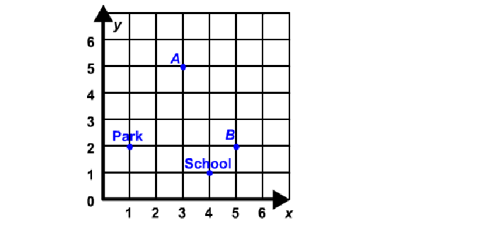
- ништа
- тачка А
- парк
- тачка В

3. Одреди координате тачке Е
(2,5)
(5,2)
(-5,2)
(5,-2)

4. Тачке (1,3), (4,6) and (7,9) припадају правој. Која од понуђених тачака такође припада правој?

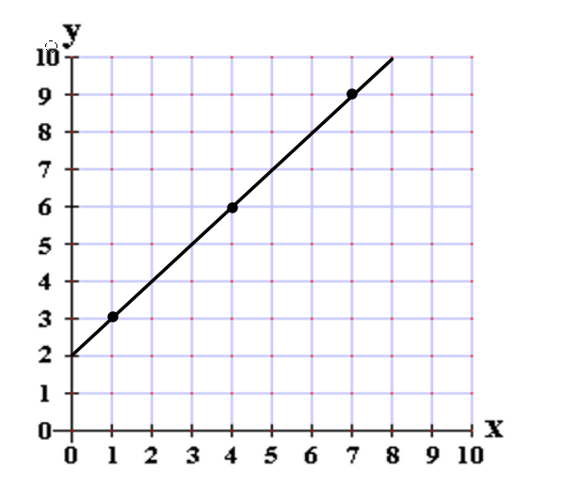
- (0,0)
- (2,4)
- (5,3)
- (4,2)

5. Одреди координате тачке Е.
- ( 2, 0 )
- ( 2 , 2 )
- ( 0 , 2 )
- ( 0 , 0 )

6. Којим словом је означена тачка (4, -6)?

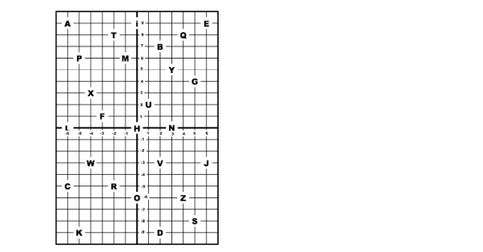
- G
- Z
- K
- ништа од понуђеног

7. У ком квадранту се налази тачка чија је вредност апсцисе негативан број, а вредност ординате позитиван број?
- II
- III
- IV
- I

8. Израчунај растојање између тачака W и В
- 4
- 6
- 5
- 3

9. Које су координате средишта прозора куће?

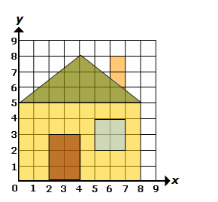
- (7,4)
- (5,4)
- (6,4)
- (6,3)

10. Ако се хотел налази три једнице источно од теретане (Gym) координате хотела?

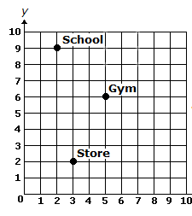
- (5, 9)
- (5, 3)
- (6, 2)
- (8, 6)

11. Колика је површина четвороугла на слици?

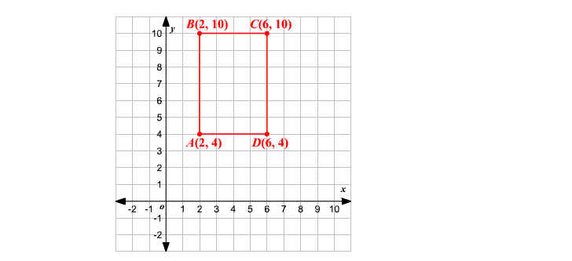
- 35
- 24
- нема довољно података
- 22

12. Површина квадрата је

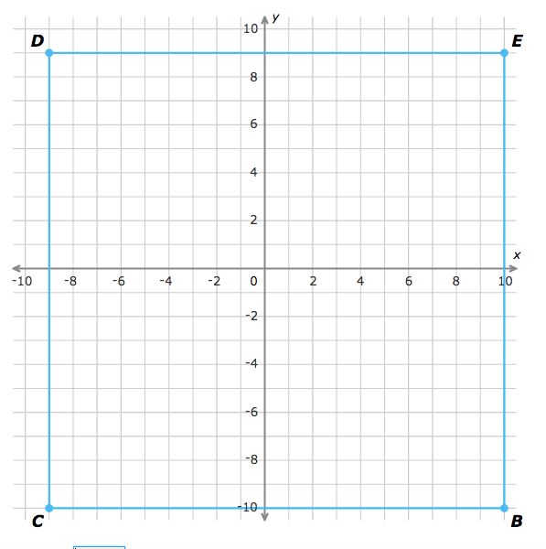
- 111
- 231
- 361
- 456

13. Колики је збир апсцисе и ординате тачке D.
- 6
- 0
- -6
- -3

